造字製作程序：
1.開啟 [開始] \ [程式集] 中的 [附屬應用程式] 裡的 [造字程式] ，若你找不到此程式，可至 [控制台] 中的 [新增移除程式] 裡 [新增Windows元件]，進入 [造字程式] 之後，可看到選擇字碼的畫面(圖一)，選擇將來存放新增一字碼的位置(此為內碼位置，點選在0與FA40即為FA40，點選在5與FA50即為FA55)。按 [確定] 之後即可進入造字主畫面(圖二)。
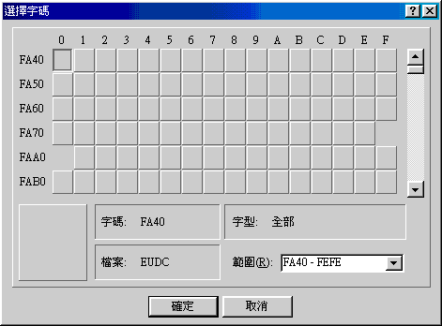(圖一)
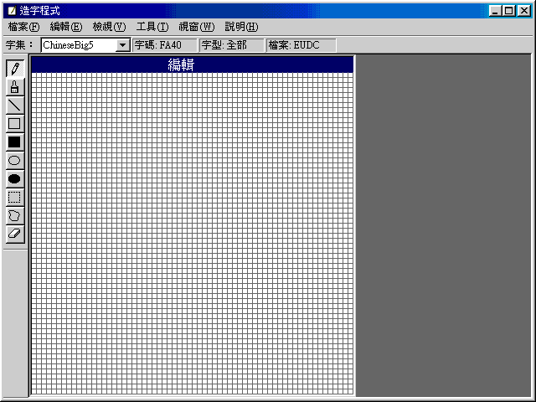(圖二)
2.你可利用左邊的工具列，直接寫在右邊的 [編輯區] 裡，但這樣造出來的字通常不會很好看，所以，我們可以利用 [參照] 功能，將電腦裡已經有的宇來做編修。
3.選按 [視窗] 中的 [參照] 功能。
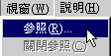
4.進入之後首先選取 [字型](圖三)，以決定要參照的字型後(圖四)，按 [確定] 以繼續下一步。
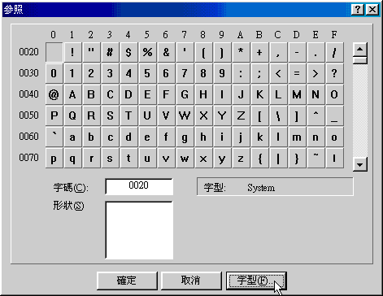(圖三)
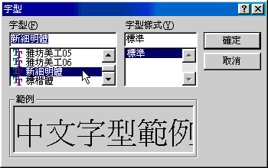(圖四)
5.選取你要參照的字元，例如我要照個(糸秀)字，就先參照個有(糸)部的字元，之後按 [確定] 以回到主畫面。
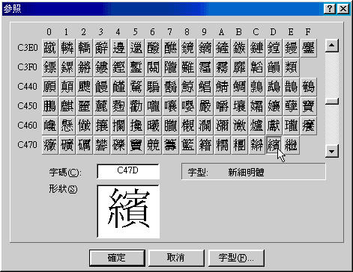
6.首先在 [參照區] 按住滑鼠左鍵不放以框選你要的部首(圖五)，之後再將框選的部份移至 [編輯區]，最後再利用左邊工具列的橡皮擦將其他的雜線清除。
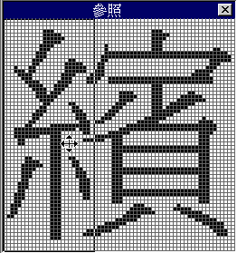(圖五)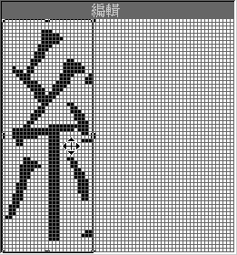(圖六)
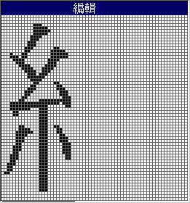(圖七)
7.重新依照步驟3~6，另做一(秀)字，即可完成造字，之後選按 [編輯] 裡的 [儲存字元]，存完之後即可利用內碼輸入法，打上你剛存放的位置(例如FA40)，即可出現你剛造的字碼。

